Методические указания
по лабораторной работе №4
на тему: «Реализация сервиса для взаимодействия с разработанной базой данных»

по дисциплине: Информационная безопасность баз данных

Санкт-Петербург
2024
Цель работы
Получение навыков использования серверных языков программирования, фреймворков по работе с БД, ORM-систем

Задание
1. На основе БД, созданной в предыдущих лабораторных работах, необходимо создать сервис, который взаимодействует с разработанной БД. В качестве сервиса среди прочего могут быть разработаны:
- веб-интерфейс;
- desktop приложение;
- API;
- сервисы предобработки данных, которые заполняют базу данных (обработка websocket соединений, парсинг страниц, json и др)
- сервисы для защиты данных при их обработке, записи, считывании из/в БД (шифрование, обезличивание, сетевая защита и др.)
(список не исчерпывает все возможные сервисы, см. п.4 в примечании)
Дайте краткое обоснование выбранной среде разработки, языку и фреймворку, который вы используете для взаимодействия с базой данных.
2. В рамках ЛР опишите каким образом вы взаимодействуете с базой данных. С помощью каких фреймворков или языков. Продемонстрируйте несколько примеров по выборке, вставке, удалении данных из вашей БД с помощью выбранного вами фреймворка или языка программирования. Проконтролируйте корректность работы систем логирования и разграничения доступа, которые реализованы в 1-3 ЛР.
3. Для реализованного сервиса укажите кратко его основные функции, назначение, кратко опишите структуру. Дополнительно опишите и оцените методы защиты данных, реализованные вами и имеющиеся в наличии в разработанном сервисе. Выделите аналоги, недостатки и преимущества решений, которые вы реализовали.

Примечание
- При составлении сложных запросов подбирайте отношения, подходящие для роли пользователя.
- В отчете необходимо приводить полный листинг кода пользовательского интерфейса, достаточного для запуска исходников. Если для сборки/запуска необходимо наличие определенной среды/дополнительных инструментов, кратко их опишите.
- В отчете необходимо кратко описать назначение и алгоритм всех разработанных модулей пользовательского интерфейса.
- Для четвертой лабораторной работы могут быть рассмотрены альтернативы, например, составление не веб-интерфейса (как это показано в примере отчета), а составление API с набором методов, которые обращаются к БД или вместо интерфейса можно реализовать слой, который занимается предобработкой данных, перед тем как эта информация поступает в БД. В качестве альтернативы данной лабораторной работы может быть рассмотрены другие программные реализации для окружения разработанной БД удовлетворяющие следующим требования:
  - Программная реализация каким-то образом взаимодействует с разработанной БД и ее системой защиты (потребляет данные или наоборот обновляет/генерирует данные для БД);
  - Для разработанной программной реализации также необходимо рассмотреть вопросы информационной безопасности. Например, если вы рассматриваете создание API над БД, то можно включить в отчет информацию об используемых вами алгоритмах аутентификации (например, из oauth2 и пр.)

Пример отчета по лабораторной работе №4.
В качестве сервиса, взаимодействующего с БД, решено разработать многопользовательский интерфейс для взаимодействия с базой данных

Обоснование выбора среды программирования и фреймворка. В качестве языка программирования для реализации интерфейса был выбран Python, среда программирования PyCharm. Устанавливаем среду программирования (например, с официального сайта https://www.jetbrains.com/ru-ru/pycharm/download/?section=windows). Установим дополнительно следующие пакеты и фреймворки с помощью будет выполняться взаимодействие с базой данных, нами были выбраны:
pip install sqlalchemy //ORM для python
pip install psycopg2 //драйвер для доступа в postgres DB
pip install Flask // фреймворк, который позволит реализовать простой веб-интерфейс.

Установим все необходимые зависимости в программное окружение. Продемонстрируем работу ORM sqlalchemy.Для начала работы с классами ORM нужно выполнить маппинг таблиц БД в структуру классов. Маппинг и подключение к БД представлены ниже в теле модуля «orm_test.py»:

from sqlalchemy import Column, Integer, Text, ForeignKey
from sqlalchemy import create_engine
from sqlalchemy.orm import declarative_base
from sqlalchemy.orm import sessionmaker
Base = declarative_base()
# маппинг структуры таблиц БД в структуру классов ORM
class Teachers(Base):
__tablename__ = 'teachers'
teacher_id = Column(Integer(), primary_key=True)
teacher_full_name = Column(Text)
department = Column(Text)
email = Column(Text)
phone = Column(Text)
consultation_time = Column(Text)
working_bulding = Column(Text)
class Subject(Base):
__tablename__ = 'subject'
subject_id = Column(Integer, primary_key=True)
subject_name = Column(Text)
subject_type = Column(Text)
teacher_id = Column(Integer, ForeignKey('teachers.teacher_id'))
group_id = Column(Integer, ForeignKey('groups.group_id'))
class Speciality(Base):
__tablename__ = "specialty"
specialty_code = Column(Integer, primary_key=True)
specialty_name = Column(Text)
department = Column(Text)
class SecretData(Base):
__tablename__ = 'secret_data'
ID = Column(Integer, primary_key=True)
username = Column(Text)
secret_token = Column(Text)
class MainLog(Base):
__tablename__ = 'main_log'
log_item_id = Column(Integer, primary_key=True)
operation_type = Column(Text)
operation_date = Column(Text)
user_operator = Column(Text)
changed_data = Column(Text)
class Groups(Base):
__tablename__ = 'groups'
group_id = Column(Integer, primary_key=True)
course_number = Column(Integer)
admin_full_name = Column(Text)
admin_contacts = Column(Text)
specialty_code = Column(Integer, ForeignKey('specialty.specialty_code'))
class Classes(Base):
__tablename__ = 'classes'
classes_id = Column(Integer, primary_key=True)
classes_start_time = Column(Text)
classes_end_time = Column(Text)
classroom = Column(Text)
building = Column(Text)
subject_id = Column(Integer, ForeignKey('subject.subject_id'))
class CompactSchedule(Base):
__tablename__ = 'compact_shedule'
id_schel = Column(Integer, primary_key=True)
subject_name = Column(Text)
classes_start_time = Column(Text)
classes_end_time = Column(Text)
building = Column(Text)
teacher_full_name = Column(Text)
class Consultations(Base):
__tablename__ = 'consultations'
id_consult = Column(Integer, primary_key=True)
subject_name = Column(Text)
teacher_full_name = Column(Text)
department = Column(Text)
email = Column(Text)
phone = Column(Text)
consultation_time = Column(Text)
working_bulding = Column(Text)
class SpecialityContacts(Base):
__tablename__ = 'speciality_and_contacts'
id_contact = Column(Integer, primary_key=True)
specialty_name = Column(Text)
group_id = Column(Integer)
course_number = Column(Integer)
admin_full_name = Column(Text)
admin_contacts = Column(Text)
class SpecialityTeachers(Base):
__tablename__='speciality_and_teachers'
id_sat = Column(Integer, primary_key=True)
specialty_name = Column(Text)
department = Column(Text)
group_id = Column(Integer)
subject_name = Column(Text)
teacher_full_name = Column(Text)
# непосредственно подключение к базе данных
# psw пароль индивидуальной учетки ("admin" для учетки petya_admin,
# "roman" для учетки Romanov_student, "kozlov" для учетки kozlov_teacher)
psw = "admin"
db = "dbs24"
# вместо petya_admin подставляем любую индивидуальную роль из БД
engine = create_engine('postgresql+psycopg2://petya_admin:' + psw + '@localhost/' + db)
SessionLocal = sessionmaker(autocommit=False, autoflush=False, bind=engine)
db = SessionLocal()

Выполним несколько запросов к БД от хотя бы двух различных пользователей. При удачном запросе, выводим содержимое на экран, при отказах доступа показываем ошибки.

Запрос 1 от пользователя «Romanov_student» к представлению SpecialityTeachers .
Скрипт для выполнения запроса:
query_example = db.query(SpecialityTeachers).all()
for row in query_example:
print(row.id_sat, row.specialty_name, row.group_id, row.subject_name)
Результат:

Запрос 2 от пользователя «Romanov_student» к таблицу Teachers.
query_example = db.query(Teachers).all()
for row in query_example:
print(row.teacher_id, row.teacher_full_name, row.consultation_time, row.email)
Результат:

Запрос 3 от пользователя «Romanov_student» к представлению.
query_example = db.query(CompactSchedule).all()
for row in query_example:
print(row.id_schel, row.teacher_full_name, row.subject_name, row.classes_end_time, row.classes_start_time, row.building)
Результат:
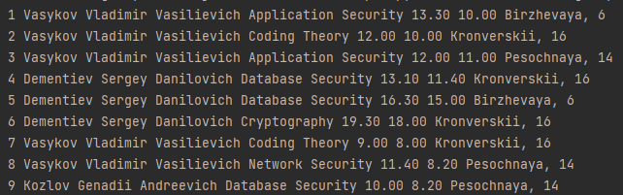

Запрос 4 от пользователя «petya_admin» к таблице Subject
query_example = db.query(Subject).all()
for row in query_example:
print(row.subject_id, row.subject_name, row.subject_type, row.group_id, row.teacher_id)
Результат:
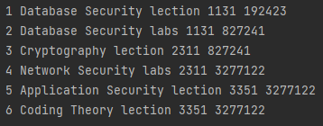
Покажем также примеры выполнения запросов на вставку/удаление данных с помощью ORM. Поскольку у созданных груповых ролей нет прав на редактирование информации БД, выполним эти запросы со стороны учетной записи postgres.

Запрос 5. Вставим информацию о новом преподавателе.
newTeacher = Teachers(
teacher_id=11221,
teacher_full_name='Medvedev Vsevolod',
department='HFS',
email='dhls@mail.ru',
phone='9442312321',
consultation_time='11-12, every day',
working_bulding='Pesochnaya, 14, class 3423'
)
db.add(newTeacher)
db.commit()
Результат:
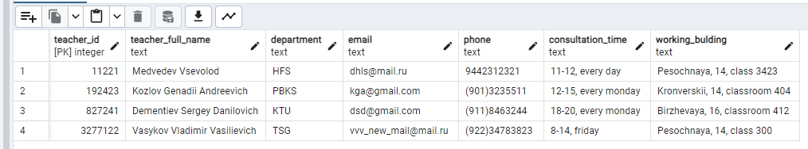
Проверяем работу системы мониторинга для запроса 4.

Запрос 6. Изменим один из атрибутов в таблице Speciality
target_spec = db.query(Speciality).filter_by(specialty_name='IoT Security').first()
target_spec.specialty_name = 'Internet of Vehicles Security'
db.commit()
Результат
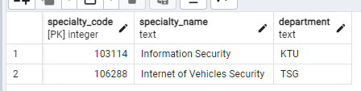
Проверяем работу лога:

В качестве основы разрабатываемого сервиса будет использована упрощенная схема взаимодействия с информацией из БД. Для созданных ранее таблиц в СУБД сформированы статические html страницы с помощью следующего python скрипта:
import pandas as pd

# функция формирует html код на основании выборки, отправляемой на вход данной функции
def sql_to_html_func(query_result, html_page_name):
df = pd.DataFrame()

table_header = list(vars(query_result[0]).keys())
table_header.pop(0)
header_frame = pd.DataFrame(table_header).T
df = pd.concat([df, header_frame])

for row_class in query_result:
row_table = list(vars(row_class).values())
row_table.pop(0) # PK

df2 = pd.DataFrame(row_table).T
df = pd.concat([df, df2])

df.to_html('templates/'+html_page_name+'.html')

К этим страницам будет осуществляться многопользовательский доступ. Реализуем доступ к сгенерированным страницам с помощью flask_login, добавим метод для регистрации новых пользователей. Опишем ограничения для доступа к каждой из таблиц. Исходный код для решения вышеописанных задач ниже:
from flask import Flask, render_template, request, url_for, redirect
from flask_sqlalchemy import SQLAlchemy
from flask_login import LoginManager, UserMixin, login_user, logout_user
import enum
from sqlalchemy import Enum

psw = "qwerty"
db_name = "dbs24"

app = Flask(__name__)
app.config["SQLALCHEMY_DATABASE_URI"] = 'postgresql+psycopg2://postgres:' + psw + '@localhost/' + db_name
app.config["SECRET_KEY"] = "abc"
app.debug = True
db = SQLAlchemy()

login_manager = LoginManager()
login_manager.init_app(app)

class MyRoles(enum.Enum):
student = "student"
teacher = "teacher"
admin = "admin"

class Users(UserMixin, db.Model):
id = db.Column(db.Integer, primary_key=True)
username = db.Column(db.String(250), unique=True, nullable=False)
password = db.Column(db.String(250), nullable=False)
role = db.Column(Enum(MyRoles))

db.init_app(app)

roles_distr = {
"student": ['compact_scheldule', 'consultations'],
"teacher": ['speciality_and_teachers', 'speciality_and_contacts'],
"admin": [
'classes', 'groups', 'main_log', 'secret_data', 'speciality', 'subjects', 'teachers',
'compact_scheldule', 'consultations', 'speciality_and_teachers', 'speciality_and_contacts'
]
}

with app.app_context():
db.create_all()

@login_manager.user_loader
def loader_user(user_id):
return Users.query.get(user_id)

@app.route('/register', methods=["GET", "POST"])
def register():
if request.method == "POST":
user = Users(
username=request.form.get("username"),
password=request.form.get("password"),
role=request.form.get("role")
)
db.session.add(user)
db.session.commit()
return redirect(url_for("login"))
return render_template("sign_up.html")

@app.route("/login", methods=["GET", "POST"])
def login():
if request.method == "POST":
user = Users.query.filter_by(
username=request.form.get("username")).first()
if user.password == request.form.get("password"):
login_user(user)
return redirect(url_for("home"))
return render_template("login.html")

@app.route("/logout")
def logout():
logout_user()
return redirect(url_for("home"))

@app.route("/")
def home():
return render_template("home.html", roles_distr=roles_distr)

@app.route("/subjects")
def subjects():
return render_template("subjects.html")

@app.route("/teachers")
def teachers():
return render_template("teachers.html")

@app.route("/classes")
def classes():
return render_template("classes.html")

@app.route("/groups")
def groups():
return render_template("groups.html")

@app.route("/main_log")
def main_log():
return render_template("main_log.html")

@app.route("/secret_data")
def secret_data():
return render_template("secret_data.html")

@app.route("/speciality")
def speciality():
return render_template("speciality.html")

@app.route("/compact_scheldule")
def compact_scheldule():
return render_template("compact_scheldule.html")

@app.route("/consultations")
def consultations():
return render_template("consultations.html")

@app.route("/speciality_and_teachers")
def speciality_and_teachers():
return render_template("speciality_and_teachers.html")

@app.route("/speciality_and_contacts")
def speciality_and_contacts():
return render_template("speciality_and_contacts.html")

if __name__ == "__main__":
app.run()

Запустим созданный сервис
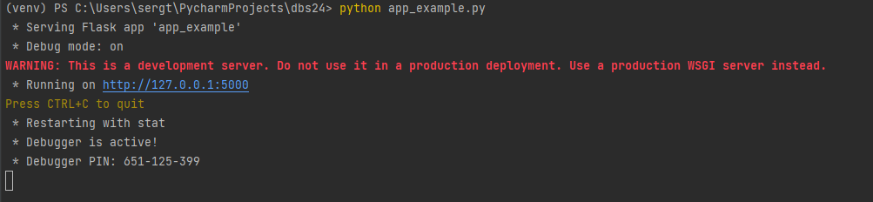

Зарегистрируем трех новых пользователей для каждой из ролей:
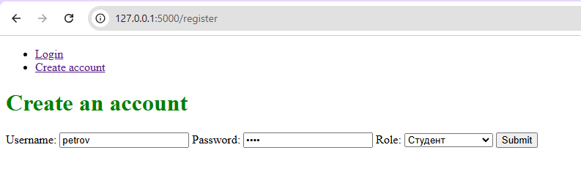
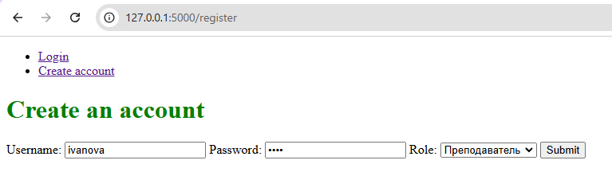
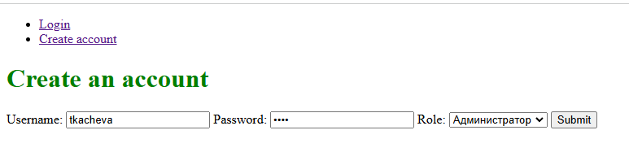
Итоговая таблица с новыми пользователями из СУБД:
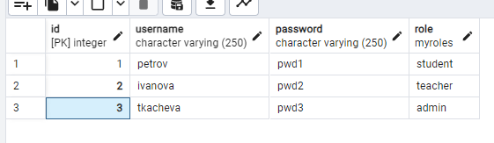

Продемонстрируем доступ со стороны каждой из ролей.
Интерфейс студента
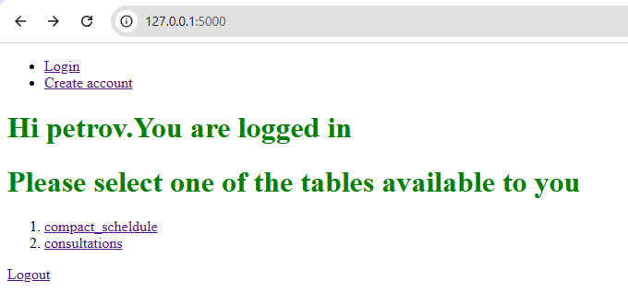

Доступные таблицы
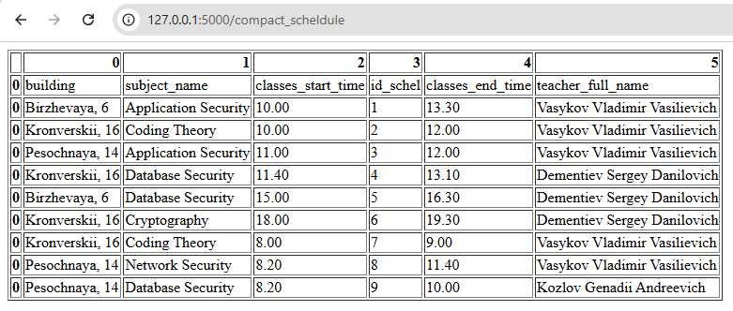
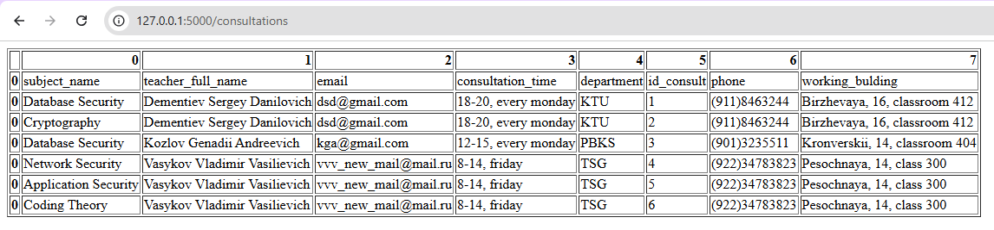

Интерфейс преподавателя:
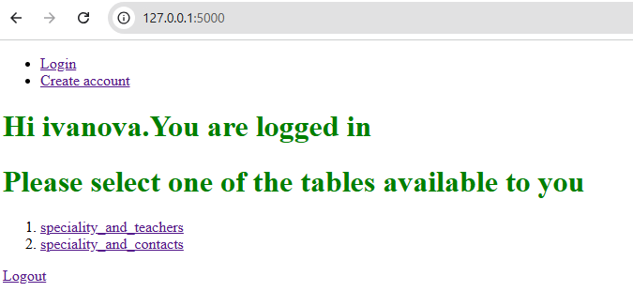

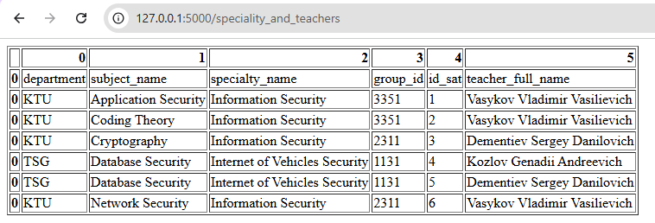
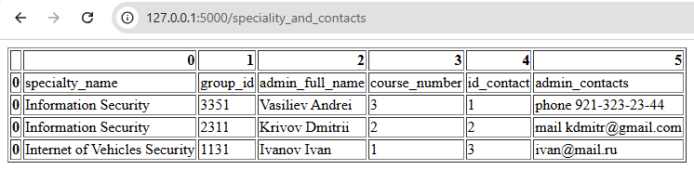

Интерфейс администратора:
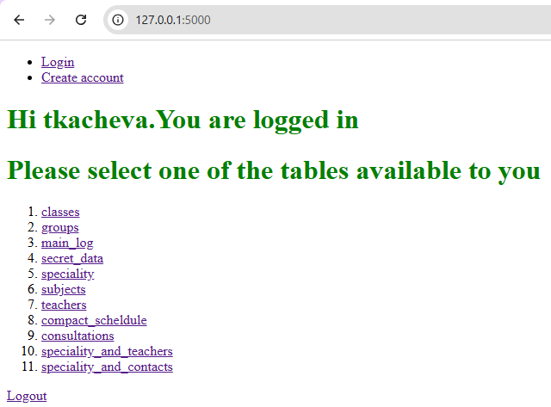

Выведем выборочно несколько таблиц, доступных администратору:
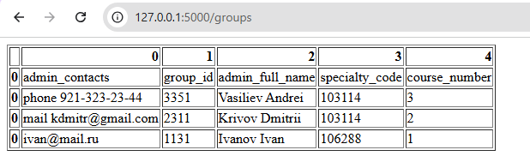
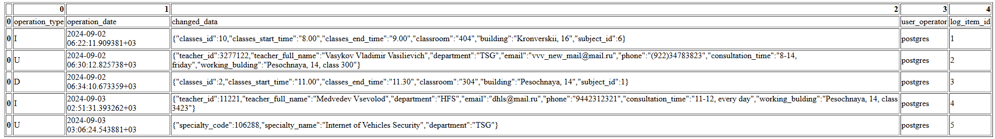
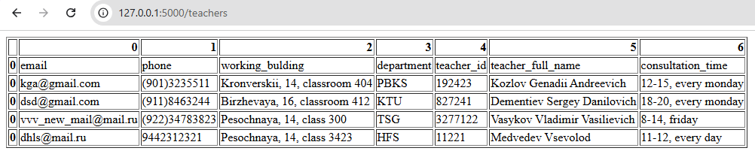
Резервную копию БД, а также полные исходники разработанного сервиса и указанных в ЛР скриптов можно найти в приложении https://drive.google.com/drive/folders/1t8juZJKcoRopHDSzBlHI50O2-Km5W5BH?usp=sharing

Выделим недостатки разработанного приложения с точки зрения информационной безопасности:
- разработанный алгоритм доступа не использует систему разграничения доступа и определенные в СУБД роли, а только дублирует ее в коде сервиса. В связи с этим при изменении системы разграничения доступа в СУБД, данные изменения необходимо учитывать в самом сервисе причем с изменением исходного кода.
- сервис не поддерживает выгрузку обновленных данных, добавление, изменение и удаление данных в/из субд. Для выгрузки обновленных данных необходим повторный или регулярный запуск скрипта sql_to_html.py из полных исходников
- все данные пользователей в том числе пароли хранятся полностью в открытом виде без шифрования и хэширования

